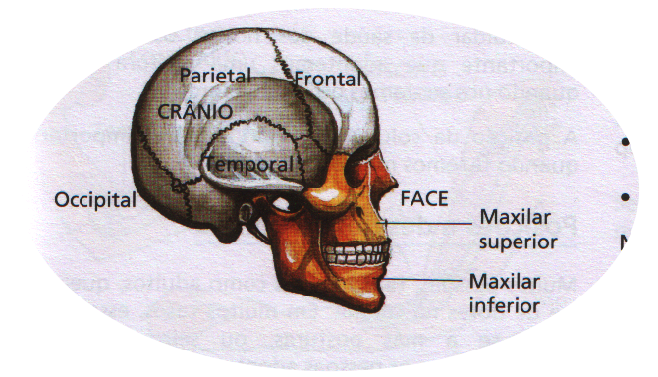
A CABEÇA

Os ossos da cabeça formam o crânio e a face:

- O crânio é formado por 8 ossos que protegem o cérebro
- A face é constituída por catorze ossos

No adulto, à excepção da mandíbula, todos os outros ossos estão firmemente ligados, sendo imóveis.

